IPM
项目管理实践参考手册
(R0.2)
版权所有 Copyright© IPM开源项目

更新日志
- 2025.7.29，项目管理方法论框架单独成册，单项目，项目集，项目组合单独描述，降低内容结构的复杂度
- 2025.9.8，把“绩效域”改成“实践域”以避免和“绩效管理”组件的名称冲突
- 2026.2.10，把单项目，项目集，项目组合的实践整合成一本参考手册，框架部分放在《IPM集成项目管理指南》中。

概述
本手册详细说明了项目实践，包括管理实践和业务实践。

本手册是《IPM集成项目管理指南》（简称《指南》）的扩展分册，目的是详细说明项目管理组件所包含的实践，这些实践是为了得到特定的结果而采取的做法，可能涉及的元素有（但不限于）：相关的角色及其职责范围、需遵守的过程（活动、输入、输出、工具和技术），产生的结果（文件、结果或效果）、所需能力（知识、技能或行为）等。
本手册与《指南》分工不同，《指南》描述了组织级项目管理的框架和组件，为建立组织级项目管理方法提供了框架指南。
本手册根据行业特点、组织规模、项目复杂度等变量，在推荐项目管理实践时往往会给出多种备选方案供IPM实践者参考。

管理实践域

需求管理（P3）
【设计说明】
需求管理在生命周期上看是一条主要的管理线；跨生命周期阶段，跨管理职能，跨项目层级

概述
//目的，目标，基本概念，框架逻辑
项目需求管理组件的目的是为开发和管控项目需求提供一组管理实践。
需求管理的目标是：
- 确保项目需求与项目计划和业务成果之间的一致性。【效果】
- ……【成果】

@概念
PMI®关于需求定义是：需求是为了满足业务需要，产品、服务或结果必须具备的条件或能力。
国际标准化组织ISO 对需求（requirement） 的定义包括以下要点：
- 用户需求：用户解决问题或实现目标所需的条件或能力。
- 系统需求：系统或系统组件必须满足的条件或能力，以符合合同、标准、规范或其他正式文件的要求。
- 文档化需求：上述条件或能力的书面记录。
这个定义强调了需求的双重性：
- 从用户角度，需求是解决问题或实现目标的条件。
- 从系统角度，需求是系统必须满足的约束或能力。
- 此外，ISO 强调需求需要被明确记录，以确保可追溯性和可验证性。
本指南认为需求的本质是项目干系人（主要指客户或用户）所面临的困难和问题。项目通过交付业务成果满足干系人的需求，并解决商业组织、个人或一群人所面临的困难或问题，需求代表这客户的价值。

组织级实践

建立需求基准批准流程

建立需求评审流程

建立需求变更管理流程
//流程（批准（基准）、变更、评审（核实、确认）），模板，检查单
//明确需求批准、变更和评审的组织

建立组织级项目需求池
//整理产品和业务的历史需求文件，分类、分层地建立项目需求库，以供后续项目参考。

编制项目需求管理指导书
//需求分析的工具、方法，例如可视化需求分析模型

项目组合实践

项目集实践

项目实践

裁剪组织的需求管理流程

捕捉并记录业务机会
//在日常运营中捕捉并记录业务机会和战略举措
//包括在项目业务成果的运营阶段捕捉新的业务机会
//给出建议的解决方案

评估业务机会与举措
//主要活动：
- 识别问题和机会
- 评估当前状态
- 确定未来状态
- 确定可行选项和建议
- 支持立项管理：通过业务分析的专业支持：项目建议书编制，项目概念方案开发、项目可行报告开发、项目章程开发等

规划需求管理
//主要活动：
- 识别与分析干系人
- 制定需求管理计划

管理需求收集
//主要活动：
- 确定需求收集的方法
- 制定需求收集计划
- 开展需求收集
- 记录和沟通收集的需求

管理需求分析
//主要活动：
- 确定分析方法
- 制定需求分析计划
- 开展需求分析活动:分析（记录，分类（业务、功能、非功能、情感），排序，验收标准）、核实（符合需求的质量标准）和确认（需求与业务目标的一致性确认）
- 沟通需求分析的结果
- 支持解决方案的开发：总体方案，详细解决方案，解决方案变更
- 识别和分析解决方案的风险；2）评估解决方案的设计选项

管理需求分发
//从上级需求清单下推给下级需求清单称作需求分发
//需求的分配可能发生在较高层级的需求，也可能发生在较低层次的需求上

追踪和监控需求
//主要活动：
- 确定跟踪和监控方法
- 建立需求基准（锁定需求）
- 监督需求的状态
- 管理需求变更
- 监督需求的关系和依赖性
- 项目集和大型项目中需要追踪需求的分配关系

战略管理（Org + Pf）
2026.4.7定位：组织级的战略+项目组合战略，计划放到放到计划管理，章程放到立项管理
//用战略管理进行整合与协同
//风险管理，价值指标（战略目标的一部分），都放在这里，干系人放在领导力中；
价值 = 依据战略目标，综合评价收益+风险+成本对战略的贡献度。
价值管理的四个方面：锚定战略目标，平衡好“收益、成本、风险”
组合层面的收益管理
价值管理的三个层级：需求管理、收益管理、责任管理
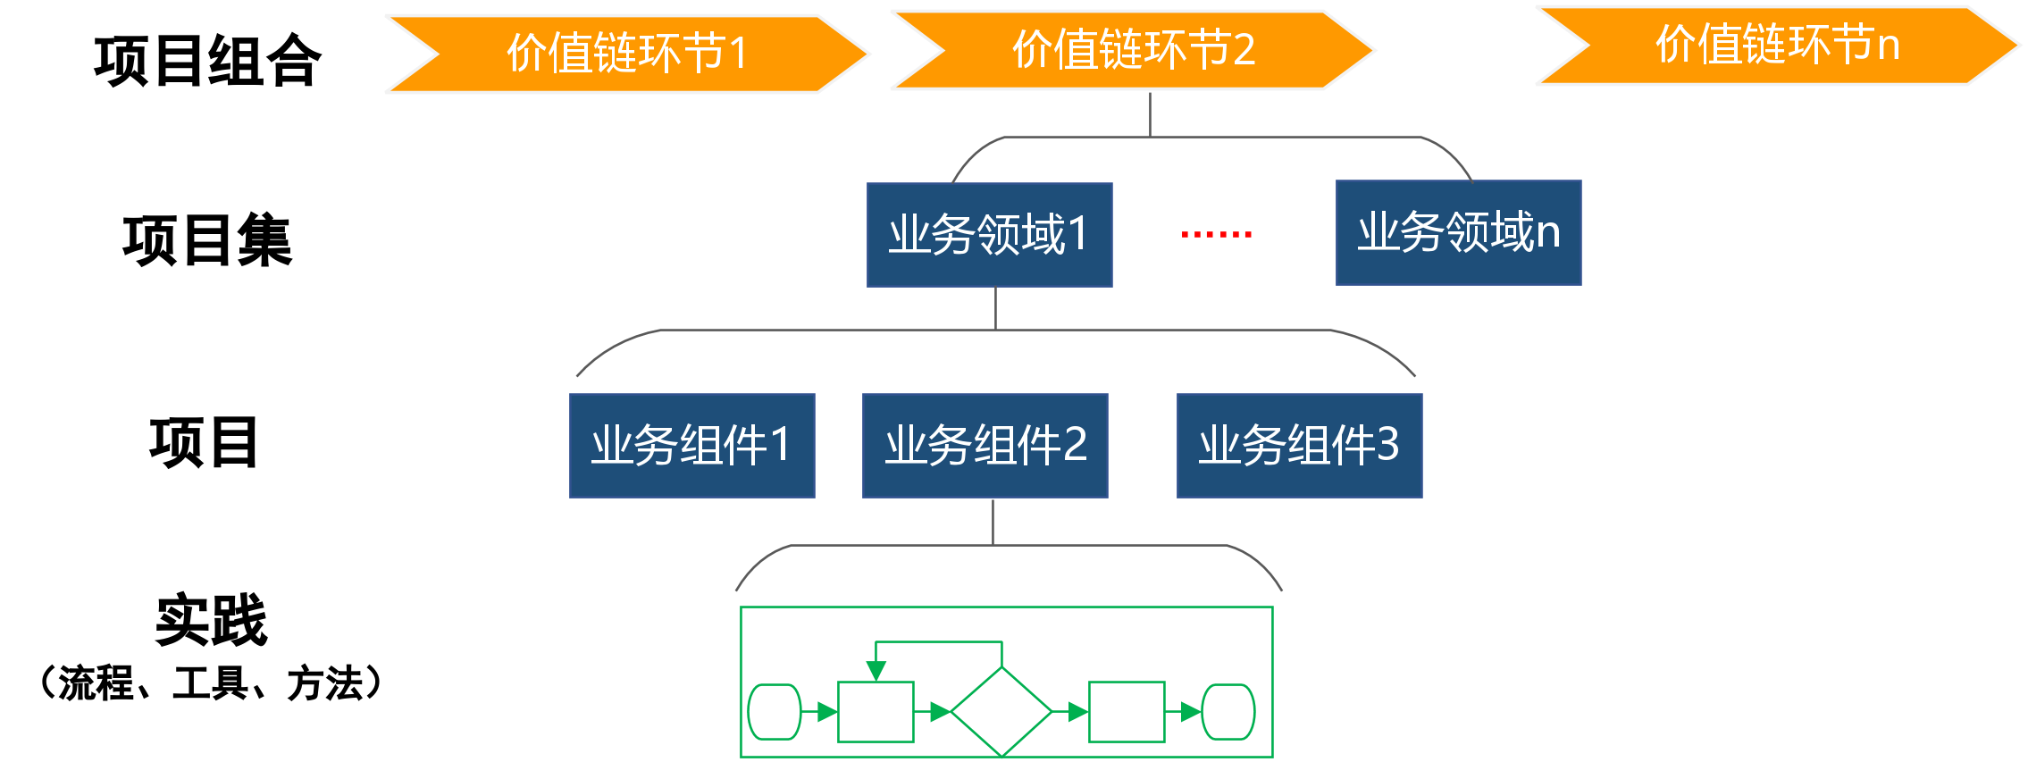

组织级实践

整合组织的战略管理和项目组合管理
//项目组合是战略管理的重要组成部分，战略规划、战略实施和战略控制与调整
//项目组合的战略计划可以定位为业务战略计划，是对组织战略计划的进一步拆解。

整合组织的经营管理活动与项目组合管理活动
//与组织的经营活动相整合，例如年度或定期的经营会议
//运营承接项目组合的价值交付
//建立运营活动与项目组合联动机制

建立项目组合管理相关制度、流程和模板

编制项目组合战略管理指导书

项目组合实践

制定项目组合战略
//初步包含评估和选定的子项目
//愿景，目标，举措、收益，价值
//绩效指标等等
//风险偏好与应策略
//业务领域和范围
//要加入项目组合项目类型
//项目组合所有负责的工作范围等等
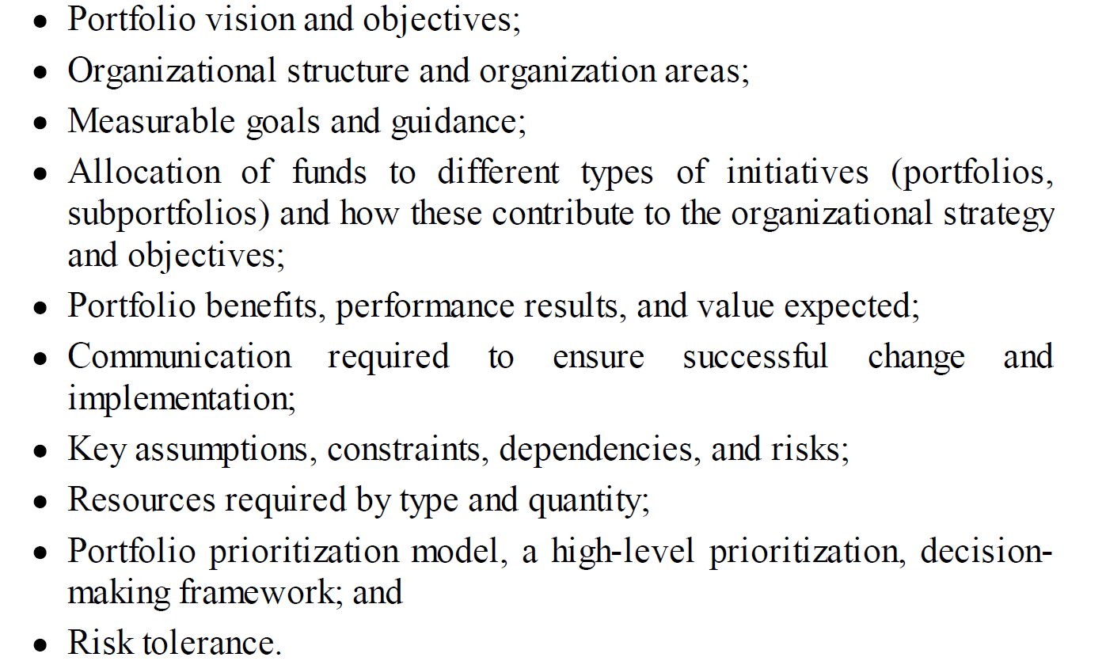

制定项目组合章程（并入立项管理）
//明确项目组合的目的、目标，绩效指标，权力范围，责任人，治理结构等内容。
//正式授权项目组合PfMT
//治理结构章程中

制定项目战略路线图
//用于战略计划中规划的内容的进度管理

制定项目组合工作计划（并入计划管理）
//即PMI所指的《项目组合管理计划》
//治理和流程相关的内容放到项目组合管理手册中。
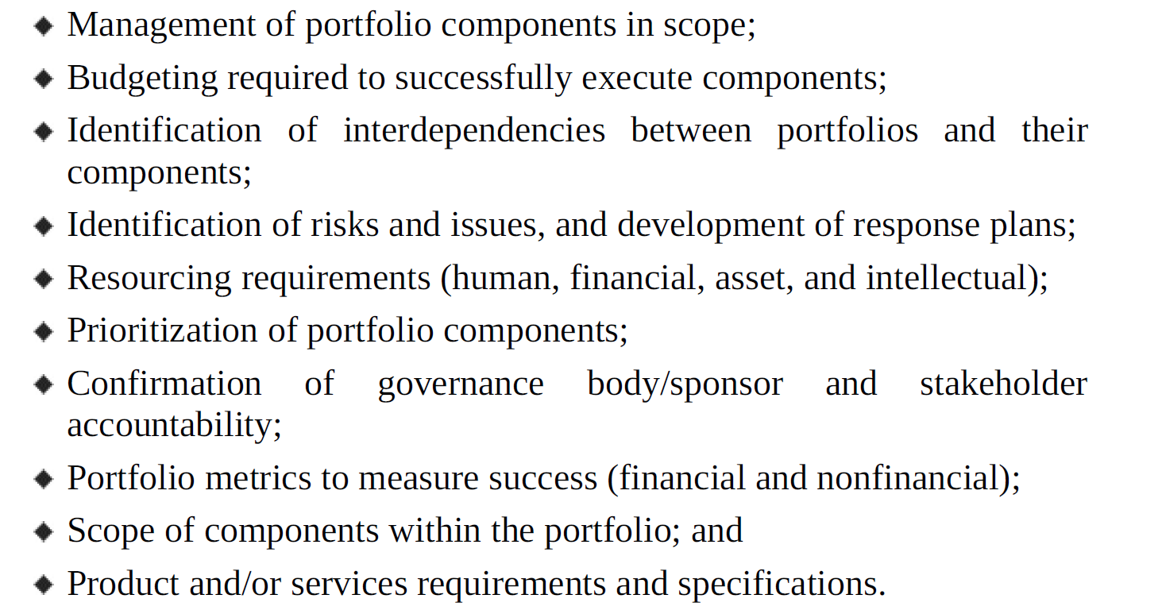

组件管理（Pf+Pg）

组织级实践

建立项目组合子项目选择的标准

建立项目组合子项目优先级排序的标准

建立项目组合子项目池管理机制
//统一管理项目组合的子项目清单
//可以展示子项目的状态

编制项目组合管理指导书

项目组合实践

识别与分类子项目

评估和选择子项目

排列子项目优先级

批准子项目立项

优化项目组合
//优化的触发：加入新的子项，子项目关闭，子项目转入运营，组织的定期的经营会议

项目集实践

成果管理（P3）

概述
/*“需求—解决方案—收益”之间的映射关系，放在收益管理这边处理。项目集层面关注的是高层次的业务需求*/
对于子项目的立项和结项，可以遵循组织定义的流程，可以根据实际情况授权项目集管理团队。

组织级实践

建立成果进行分类分级标准

建立成果指标库

建立成果交付的监督机制
成果开发 & 移交

建立成果验收机制
对验收进行分类
建立项目验收标准
建立验收项目管理流程

建立成果的评价机制
收益与价值的评审标准

编制成果管理指导书

含：成果交付管理、成果验收、成果评价等指导书

项目组合实践

项目集实践

项目实践

制定成果管理计划
//成果识别：建立收益追踪表（用于记录和追踪项目集收益）
- List of planned benefits, benefits planned per period (ideally, quantitatively), and benefits achieved (ideally, quantitatively);
- Mapping of the planned benefits to the program components, as reflected in the program management plan;
- Description of how each benefit will be measured;
- Key performance indicators and thresholds for evaluating their achievement;
- Risk assessment and probability for achieving the benefit;
- Status or progress indicator for each benefit;
- Target dates and milestones for benefits achievement; and
- Person, group, or organization responsible for delivering each benefit.
//成果交付计划
- 收益的优先级
- 定义KPI
- 输出1：收益管理计划
- 输出2：项目集收益地图
*项目集收益地图（影响图）建立了战略目标与收益目标和中间收益目标之间的关系。
- Establishing the benefits management plan that will guide the work throughout the remainder of the program;
- Defining and prioritizing program benefits, as well as components and their interdependencies;
- Defining the key performance indicators required to monitor the delivery of program benefits;
- Updating positive and negative risks to benefits as more information becomes known.
收益管理计划的内容
- Define each benefit and associated assumptions;
- Determine how each benefit will be achieved;
- Link component outputs, outcomes, objectives, and key results to benefits;
- Define the metrics, including key performance indicators and procedures, to measure benefits;
- Define roles and responsibilities required to manage the benefits;
- Define how the resulting benefits and capabilities will be transitioned into an operational state to achieve benefits;
- Define how the resulting capabilities of benefits will be transitioned to the individuals, groups, or organizations responsible for sustaining the benefits;
- Provide a process for managing the overall benefits management effort; and
- Provide a process for removing a benefit that was initially planned but is no longer needed

管理成果交付
//管理成果开发
- Monitoring the organizational environment (including internal and external factors),program objectives, and benefits realization to ensure the program remains aligned with the organization’s strategic objectives;
- Initiating, performing, transitioning, and closing components, and managing the interdependencies among them;
- Evaluating opportunities and threats affecting benefits, including updating the benefits register for new opportunities and risks affecting benefits, and updating realized or obsolete risks affecting benefits;
- Evaluating key performance indicators related to program financials, compliance, quality, safety, and stakeholder satisfaction, in order to monitor the delivery of benefits; and
- Recording program progress in the benefits register and reporting to key stakeholders, as directed in the program communications management plan.
//管理成果移交
//协同子项目移交，验收管理与收益移交整合
- 制定成果移交计划
- Evaluation of program and program component performance against applicable
- acceptance criteria, including key performance indicators;
- Review and evaluation of acceptance criteria applicable to delivered components or outputs;
- Review of operational and program process documentation;
- Review of training and maintenance materials;

//管理成果验收
1）制定项目验收计划
//阶段验收：验收计划，实施验收，验收报告，
//最终验收：：验收计划，实施验收，验收报告
2）管理项目验收工作，即执行验收计划
3）签署验收报告

成果运营
//完成变革，制定收益维持计划，追踪记录收益的实现，维持绩效评价，捕捉商业机会
- 输出：收益维持计划
- 输出：收益追踪表
--------------------------
- Planning for the operational, financial, and behavioral changes necessary for program recipients (individuals, groups, organizations, industries, and sectors) to continue monitoring performance;
- Implementing the required change efforts to ensure that the capabilities provided during the course of the program continue when the program is closed and the program’s resources are returned to the organization;
- Monitoring the performance of the product, service, capability, or results from a reliability and availability-for-use perspective and comparing actual performance to planned performance, including key performance indicators;
- Monitoring the continued suitability of the deployed product, service, capability, or results to provide the benefits expected by the customers owning and operating it. This monitoring may include the continued viability of interfaces with other products, services, capabilities,or results and the continued completeness of the functionality;
- Monitoring the continued availability of logistics support for the product, service, capability, or results in light of technological advancements and the willingness of vendors to continue to support older configurations;
- Responding to customer inputs on their needs for product, service, capability, or results of support assistance or for improvements in performance or functionality;
- Providing on-demand support for the product, service, capability, or results either in features, improved technical information, or real-time help desk support;
- Planning for and establishing operational support of the product, service, capability, or results separate from the program management function without relinquishing the other product support functions;
- Updating technical information concerning the product, service, capability, or improvement in response to frequent product support queries;
- Planning the transition of the product or capability support from program management to an operations function within an organization;
- Planning the retirement and phaseout of the product or capability, or the cessation of support with appropriate guidance to the current customers;
- Developing business cases and the potential initiation of new projects or programs to respond to operational issues with the deployed product, service, or capability being supported or public acceptance/reaction to the improvement or to legislative changes, as well as political, economic, and socioeconomic changes, cultural shifts, or logistics issues with the deployed product, service, capability, or results being supported; and
- Monitoring any outstanding risks affecting the program’s benefits.

-----------------------------------------------------------------------
//管理子项目的收益实现的过程，最大化项目组合的收益
//度量预期的收益
//依据战略目标评价收益的价值
//为组合的有优化提供指导

立项管理（Pg+Pj）

概述
//目的，目标，基本概念，框架逻辑

项目集实践

组织级实践

建立项目准入（选择）的标准

建立项目可行评估的模型

建立项目立项管理流程
//包括准入，可行性，和启动三个子流程

编制立项管理指导书

项目实践

裁剪组织立项管理流程

制定项目建议书

理解业务机会与举措
与战略管理团队或营销管理团队合作理解《战略计划》，《年度经营计划》，《业务机会说明书》等形式记录的业务机会或举措
//给出建议的解决方案，包括建议的项目类型
//其它是必要性分析

制定项目评估计划
范围，进度，评估方法等

制定项目可行性报告
//需包含概念解决方案，总体解决方案在规划阶段前应该优化完成。
//概念方案用于技术可行性分析

制定项目启动计划

制定项目章程
章程中应包含项目路线图
治理结构及人员正式任命，PS,PMT，初步的PCT人员名单。

准备项目初始工作环境

结项管理（Pg+Pj）

概述
//目的，目标，基本概念，框架逻辑

组织级实践

建立项目结项管理流程

编制项目结项管理指导书

项目集实践

项目实践

裁剪组织结项管理流程

制定项目结项计划

总结项目经验教训

编制项目结项报告

保存项目档案

解散项目组织

评审管理（P3）

概述
//目的，目标，基本概念，框架逻辑

组织级实践

对评审进行分类
1）技术评审TR
评审的对象是业务过程产生的项目成果，将现在的成果与事先技术指标进行对比，评判技术偏差是否可以接受。技术评审只适用于项目，对于项目集和项目组合只有管理评审，没有技术评审。
2）管理评审DR
综合考虑技术评审的结果、项目过程绩效、项目收益与风险、战略目标以及环境等因素，从管理上做出是否继续下一阶段的决策。

建立项目评审流程
//评审点划分:DR0，DR1,DR2,DR3,DR4,DR5,DR6
//说明每个评审点的流程包括：
//步骤，合规要求，资料要求，裁剪指南，所需的表单模板和检查单。
//体系文件：《项目评审流程指导书》

编制项目评审指导书

项目组合实践

项目集实践

项目实践

裁剪组织项目评审流程
//对组织的评审流程进行裁剪以适应项目的需要

制定项目评审计划
评审啥，谁评审，如何评审（流程）

依据流程开展项目评审
包括：决策评审和技术评审

编制评审报告

解决评审中发现的问题
将问题纳入项目问题管理流程

管理评审

DR0：准入评审
//是否需要进一步推进

DR1：可行性评审
//允许进入立项流程
//正文

DR2：启动评审
//项目正式启动的评审

DR3：计划评审

DR4：交付评审
//这里是只交付阶段的最终评审，中间的业务阶段评审根据计划开展
//在验收之后进行，是治理层对项目的评审
//含绩效评价

DR5：收尾评审
//对于多阶段项目，直到最后一个阶段才会进行收尾评审
//然后解散项目组织

DR6：终止评审

例如：产品退市评审

计划管理（P3）

概述
//目的，目标，基本概念，框架逻辑

组织级实践

对项目计划进行分类
//项目管理计划 = 项目管理手册
//项目工作计划= 路线图 + 交付计划 + 支撑计划
//计划的分类：交付计划（总体，阶段，团队），支撑计划
交付计划内容：范围、进度、成本
支撑计划内容：需求……

为不同类型的项目建立计划模板库

建立项目计划基准批准流程

建立项目计划变更管理流程

编制项目计划管理指导书

项目组合实践

项目集实践

项目实践

裁剪组织的计划管理流程

制定项目路线图（里程碑计划）

制定项目交付计划
//范围、规模（size），工作量（effort），进度、成本
//在策划阶段要设计《总体解决方案》，在交付阶段设计和实现《详细解决方案》
//交付计划的制定是滚动的，最早的交付计划应该包含总体解决方案的开发，基于总体解决方案才能明确项目的工作范围。
//在交付阶段还需要制定阶段交付计划（即详细交付计划）、和团队交付计划（用于小组的工作协调）
交付计划+子计划
/*
总体交付计划（路线图）：组件、阶段里程碑（PSC用），聚焦目标和收益
详细交付计划：下一交付阶段的详细计划（PMT用），聚焦交付物
团队任务计划：阶段内团队级别的详细计划（PCT用），聚焦任务
*/

制定项目支撑计划
//项目支撑计划（质量，问题，变更，风险，沟通，干系人，采购，外包，移交……）

整合项目计划
//主要活动：
- 制定支撑计划
- 整合项目计划（确保一致性）

建立项目计划基准
//在必要时，还需要整合支撑计划和补充计划，还有需求基准，解决方案基准
//包括计划进展的度量指标

管理计划执行
建立沟通授权系统，确保计划的工作由正确的组织/人员，在正确的时间，以正确的顺序执行。

管理项目计划变更

财务管理（P3）

概述
合并财务治理、预算、成本、合同收支、资金、财务分析各个模块
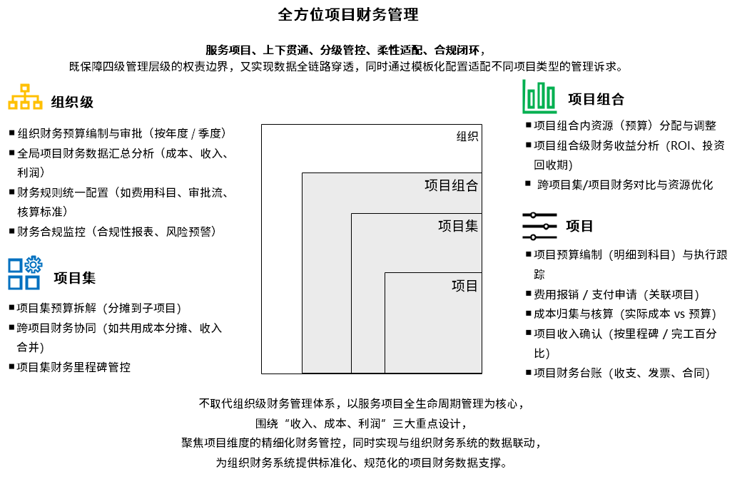

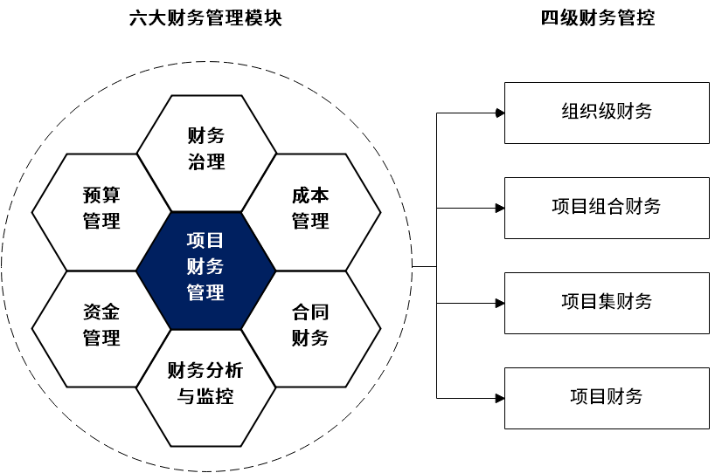

组织级实践

建立历史项目工时数据库
//为项目的成本估算提供参考

建立项目工时管理制度

建立项目预算管理制度
//项目四算管理制度

编制项目预算管理指导书
//预算管理的相关模板，流程和制度使用指导

项目组合实践

项目集实践

项目实践

裁剪组织预算管理流程

估算项目成本
//整合进项目计划

制定项目预算
//整合进项目计划

控制项目成本
//与项目监控相整合

资源管理（P3）
*2026.3.2，资源配置和资源管理合并，待重新梳理相关实践
/* 资源配置：概述
//解决资源需求，资源分配，资源供给的问题，重点是资源供给和分配
//项目和项目集层面重点是资源需求
//业务能力（产能）管理
人、财、物、虚：综合资源的调配
组合层面：强调资源配置
产能，能效，调集，分配
*/

概述
//目的，目标，基本概念，框架逻辑
项目资源管理组件的目的是为项目确定所需资源，有效且高效地利用资源完成项目交付提供一组理实践。
资源管理的目标是：
- 确保项目在正确的时间，正确的场景，正确地利用资源交付项目。【效果】
……【成果】
@概念
从更大的概念范畴上讲资金、数据、时间、实物、人力都是项目的资源，但是在单项目环境下项目资源是指：实物资源和人力资源；在项目集和项目组合层面，资源将扩展到资金和数据等全要素的范畴。
- 实物资源包括：设备、材料、设施和基础设施。
- 人力资源是指：项目团队及相关人员，项目团队成员可能具备不同的技能，可能是全职或兼职的，可能随项目进展而增加或减少。
- 虚拟资源；例如知识服务、咨询服务等等。

【设计说明】
项目/项目集层面：
强调获取和使用资源
资源：人力资源、实物资源、虚拟资源，资源采购（从外部获取资源）
组合层面
人、财、物、虚：综合资源的调配
组合层面：强调资源配置
产能，能效，调集，分配

组织级实践
/* 以下为待整理的资源配置的实践

定期评估和沟通组织的资源
//评估组织资源的数量，类型、能力和产能

为项目建立资源配置机制
//项目资源分配的机制，例如内部交易机制、资源定价机制、专用资源分配机制等等
//人才供应链机制
//资源数据库

依据战略优化和开发组织资源
//适应组织战略的资源的供应
//优化资源效率
//发展资源的能力

编制项目组合资源配置指导书

注：5.15.2.1 ~ 5.15.2.4属于原“资源配置”的内容
-------------------------------------------------------------------------*/

编制项目团队配备的指导书
//例如根据项目类型和特点推荐或规定项目团队（PMT+PCT）的人员组成。
//人员技能一般要求等等。

编制项目实物资源管理的指导书
//例如入库、出库，报废等流程或规范
//实物资源台账

编制项目采购指导书
//指导项目根据组织的采购制度如何合规地完成项目采购，例如合同签订、法务审核、采购审计等方面的要求。

项目组合实践

/*以下为待整理的资源配置的实践

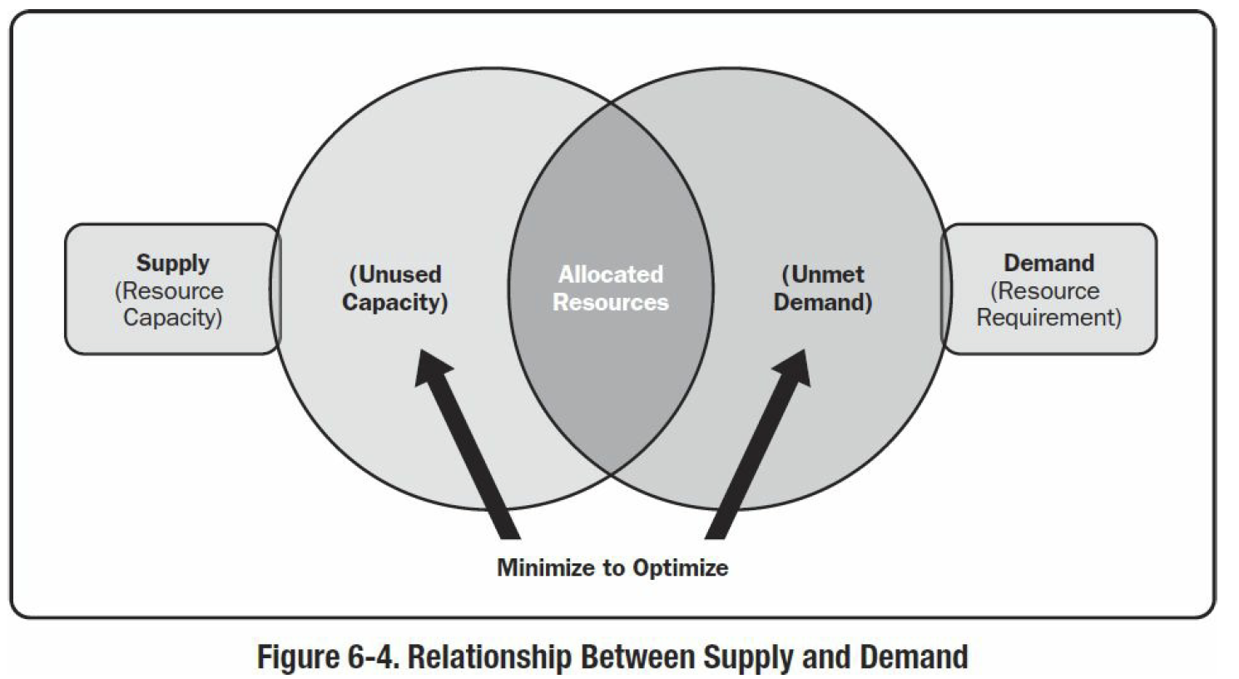
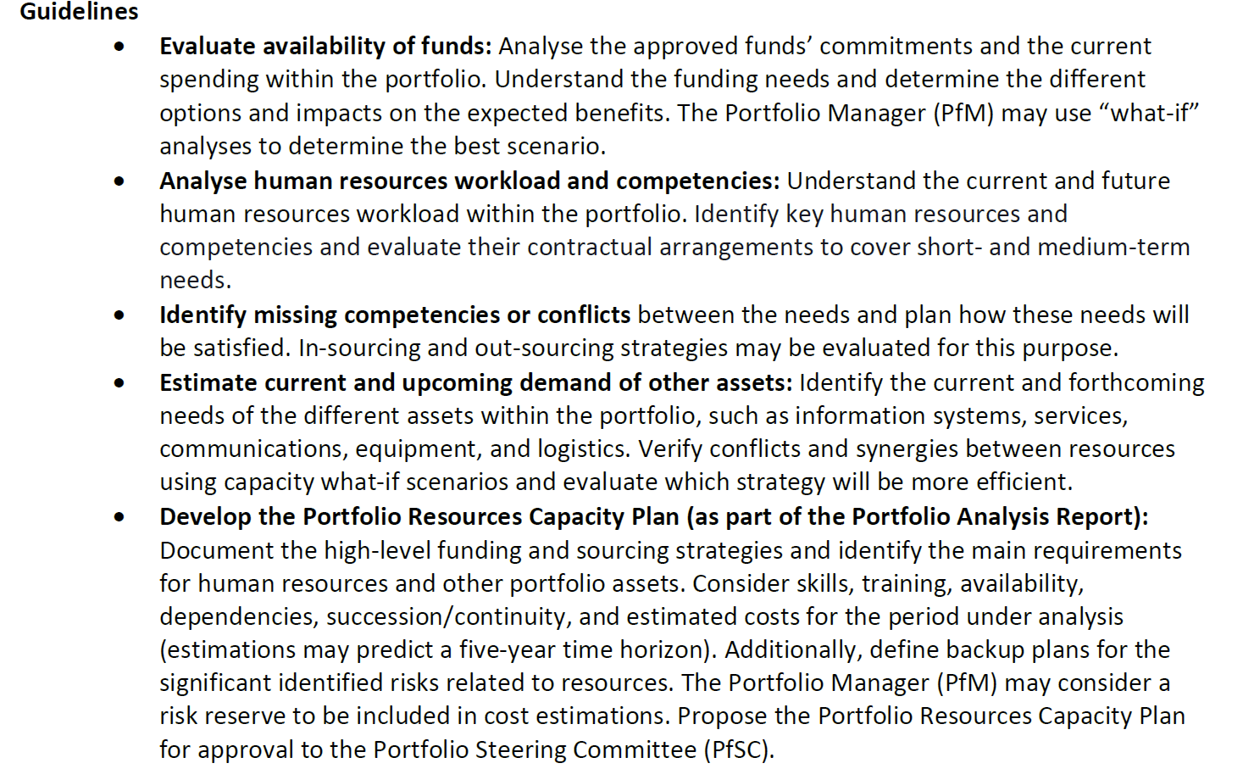

制定项目组合资源计划
计划的内容：
//如何供应资源
//如何分配资源
//如何开发资源
---------------------------
//评估组织的资源状况
//评估项目组合的资源需求
//评估项目组合可以获得资源供应
//评估资源供应和需求之间的差距
//输出资源评估报告
//是项目组合工作计划的一部分
//记录项目组合资源需求、供应和分配的总体策略

优化项目组合资源配置
依据计划：优化资源供应，分配和开发新资源。
【设计说明】
预算：预算统领。
人员：资源定价
物资：资源定价
信息：信息技术平台定价
技术：技术平台化，定价
供：围绕项目的资源供应链。
【设计说明】
依据的原则：原则 #04：好的规则应该引导积极和恰当的协作
- 物质资源定价——成本
- 人才资源定价——成本
- 工作定价——收益（工时制定价机制）
- 组织内部供应链：交换产生价值，供给和需求利益拉通。组织层面的调节（资源配置）+市场机制（经济管理）
@提示
某种东西的成本是为了得到它所放弃的东西。贸易可以让每个人的状况变得更好。市场通常是组织经济活动的一种好方法；政府有时可以改善市场的结果。公认的游戏规则+规则的稳定性，是经济活动的前提条件。
//所谓优化是指减少资源需求和资源供给之间的差距
//采取必要的措施

监控与报告项目组合资源
//监控资源的供应，使用，并报告项目组合资源的状况
//整合进项目组合监控

********************************************************************************************/

项目集实践

项目实践

裁剪组织的资源管理流程

制定项目资源管理计划
//对项目资源进行分类：人力资源，实物资源，外购资源；
//制定与资源相关的三个子计划
- 制定项目团队配备计划（主要是指PCT+PMT）
- 制定实物资源管理计划
- 制定采购管理计划

获取资源

领导项目团队
//强调PMT,PCT层次的领导

管理实物资源

管理资源采购
//与组织的采购职能协作完成项目采购

质量管理（Pg+Pj）

概述
质量管理活动涵盖：评审管理（过程）+ 测试管理，但所包括的范畴更加广泛。
//目的，目标，基本概念，框架逻辑
项目质量管理组件的目的是为提高项目业务成果符合要求和适合使用的可能性提供一组管理实践。
质量管理的目标是：
- 确保项目业务成果符合客户需求，提高客户满意度。【效果】
- ……【成果】
@概念
根据ISO的定义，质量是指项目交付成果的一组固有特性满足或超出项目目标的程度。项目质量管理需要兼顾项目管理过程与项目业务成果两个方面。

组织级实践

建立独立的质量管理团队
//能够独立于项目管理团队的质量管理团队以便客观地实施对业务成果质量控制和提供质量体系的运作保证
//例如有独立的质量测试部门和质量保证部门；
//PMO可以承担项目质量保证的角色。

制定和管理项目的技术标准或规范
//例如对设计规范或标准、物料标准
//管理其它实践域制定的组织级标准和规范

建立验证业务成果的用例库
//例如测试用例库

建立验证业务成果的模拟运行环境
//例如模拟解决方案的运行的环境,在转产或部署前能够充分地验证其质量。

编制项目质量管理指导书

项目集实践

项目实践

裁剪组织的质量管理流程

制定项目质量管理计划
//识别项目的主要业务成果，并根据用户的期望记录甲方的质量期望和验收标准；
//推导出甲方的质量需求，并在业务成果的质量规格加以详细说明；
//识别并记录组织的质量政策和合规性要求；
//计划实现质量标准的方法，以确保也成果的质量需求（规格）得以满足，并通过验收标准；

实施项目质量控制
//在交付期间实施计划的质量控制方法，例如测试, 技术评审，检查等；
//评估和报告业务成果的质量状态（《项目质量评估报告》）；
//评估质量相关的问题，并在必要时升级相关质量问题；
//确保业务成果通过验收。

实施项目质量保证
//质量保证的重点是在组织层面确保计划的质量控制方法得以执行和实施；聚焦的是借由对过程的质量管理确保项目业务成果达到计划的质量标准。
//开展的工作：实施质量审计、实施合规性审计或检查
//发起质量整改请求。

注意：在IPM体系中质量保证关注的是保证业务成果的质量，而不是整个项目管理过程的质量；质量保证角色（PQA）独立于项目管理团队（PMT）之外；而整个项目的质量保证由PSC负责，用于确定项目是否正确地被运作（与战略保持一致），PMT和PQA接收PSC的领导。

干系人管理（P3）

概述
//目的，目标，基本概念，框架逻辑
项目干系人管理组件的目的是为识别、理解和充分解决干系人的需求、利益和关切提供一组管理实践。
干系人管理的目标是：
- 提高干系人对项目支持的程度，并可能降低干系人对项目的抵制, 以便能够实现项目目标。
- 确保有效率且有效果地满足项目干系人的信息需求，以促进项目的协调与整合。
……【成果】
@概念
干系人是指可能影响项目决策、活动或结果的个人、群体或组织，以及会受或自认为会受项目决策、活动或结果影响的个人、群体或组织。项目干系人可能来自项目内部或外部，可能主动或被动参与项目，甚至完全不了解项目。项目干系人可能对项目施加积极或消极影响，也可能受项目的积极或消极影响。
当在组织结构上没有从属关系时，人们倾向于抵制直接管理，因此不是所有的干系人都可以直接管理，但他们的期望是可以管理的。在大部分情况下我们聚焦干系人参与（争取），而不是干系人管理。
沟通是促进干系人参与和争取干系人支持项目的核心手段。

【设计说明】
沟通管理与干系人管理合并。
沟通过程（沟通计划、管理沟通、沟通优化）、项目会议管理、项目报告管理、沟通技巧

组织级实践

编制项目干系人管理指导书
//根据不同类型的项目
//对干系人进行分类
//并分类说明干系人一般的角色、权力、影响、利益关切点和参与项目的常见方式

项目组合实践

项目集实践

项目实践

裁剪组织的干系人管理流程

识别与分析项目干系人

制定项目干系人参与计划
//干系人的参与程度的分析
//制定参与的策略
//将干系人登记册与参与计划整合成一个文件《项目干系人参与计划》

促进干系人参与
//实施干系人参与的措施（会议、报告、信息访问）
//度量关系人参与的效果
//采取措施提升干系人参与的效果与效率

沟通管理（P3）

概述
//目的，目标，基本概念，框架逻辑

组织级实践

编制项目会议指南
//分项目类型建立项目会议指南

建立项目报告模板

规范信息存储和分发机制

编制项目沟通管理指导书

项目组合实践

项目集实践

项目实践

裁剪组织的沟通管理流程

制定项目沟通管理计划
//识别沟通对象和信息对象
//建立信息存储和分发机制
//设计沟通渠道（线性，网状，星型、混合型）
//选择沟通方法（会议、报告、通知公告、信息查询等，即推式，拉式，交互式等）
//选择沟通技术（即媒介，例如微信群，现场会，视频沟通等等）
//度量沟通效率与效果的度量指标

管理项目沟通
//与沟通对象建立并维护沟通渠道
//规范地存储和分发项目信息（文件、报告、资料等）
//采取措施提升项目沟通的效果与效率
//召开项目会议（开工会、评审会、信息通报会）

问题管理（P3）

概述
//目的，目标，基本概念，框架逻辑
项目问题管理组件的目的是为识别和解决项目的问题提供一组管理实践。
问题管理的目标是：
- 恰当地解决问题，以确保对项目目标的实现不产生负面影响。
- ……【成果】

@概念
所谓问题（Issue）是项目上遇到的麻烦（problem）、差距、不一致或意外冲突。

组织级实践

建立项目问题升级流程

编制项目问题管理指导书
//问题分类，解决问题的方法指导，问题常见的原因；
//问题日志模板，问题解决方案报告模板

项目组合实践

项目集实践

项目实践

裁剪项目问题管理流程

识别项目问题
//以《项目问题日志》为核心，识别，记录，分析和追踪问题解决

解决项目问题
//明确问题责任人
//调查问题发生背景
//分析问题的影响和原因
//制定问题解决的计划和方案
//实施问题解决方案

追踪问题的解决过程
//追踪问题的状态
//及时沟通问题的解决状态
//必要时升级问题

风险管理（P3）

概述
//目的，目标，基本概念，框架逻辑

项目风险管理组件的目的是为项目全生命周期的风险管理提供一组管理实践。
风险管理的目标是：
- 提高正面风险的概率和（或）影响，降低负面风险的概率和（或）影响，从而提高项目成功的可能性。
- ……【成果】

组织级实践

建立项目风险库
//风险来源分类RBS，风险常见的影响，发生的可能性、优先级，推荐的应对措施
//风险库的维护机制

建立项目风险升级流程
//规范风险的升级应对流程

编制项目风险管理指导书
//统一风险登记册模板

项目组合实践

项目集实践

项目实践

裁剪项目风险管理流程

识别项目风险

分析项目风险

制定风险应对计划

监控项目风险

知识管理（P3）

概述
//目的，目标，基本概念，框架逻辑
项目知识管理组件的目的是为有效地利用现有知识并生成新知识以实现项目目标，并且帮助组织学习提供一组管理实践。
知识管理的目标是：
- 是从经验中学习，避免重复犯错，并传播和利用改进的做法，以使当前和未来的项目团队受益；
- 通过为组织学习贡献知识，实现从经验到能力的转变；
- ……【成果】

@概念
- 经验教训从哪里来
从项目期间发生的问题、每个问题的解决方式以及每个风险的应对方式中可以吸取教训。项目的评审和审计也可以生成经验教训。以往类似项目中也存在可以借鉴的经验教训。
- 显性知识
“显性知识”是能容易使用文字、图片和数字进行编撰的知识（例如资料、科学法则、特定规格及手册等）。这种知识随时都可在个人之间正式而有系统的相互传送。
显性知识管理的步骤：①显性知识采集；②显性知识过滤；③显性知识组织；④显性知识传播；⑤显性知识应用。
- 隐性知识
“隐性知识”是指个人所具有的知识，以及难以明确表达的知识，如信念、洞察力、经验和“诀窍。隐性知识深植于个人的行动与经验之中，同时也贮藏在一个人所抱持的理想与价值或所珍惜的情怀之中。隐性知识有下列两个层面。（1）技术层面：包括一些非正式的个人技巧或技艺。（2）认知层面：包括信念、理想、价值、心意与心智模型等深植于内心深处，而经常视为理所当然的东西。

组织级实践

建立组织的项目知识库

编制组织的项目管理知识体系指南

建立项目知识管理制度
//例如归档制度、学分制度、创新奖励制度
//借助信息技术管理组织项目知识
//传统信息技术
//大数据技术
//人工智能技术

编制项目知识管理指导书

项目组合实践

项目集实践

项目实践

裁剪组织的知识管理流程

利用组织已有的项目知识

促进项目经验教训总结
//为项目的经验教训总结提供指导：例如模板、流程等等
//日常总结
//阶段或周期总结
//收尾总结

利用项目的经验教训

//通过知识管理工具及时传播项目的经验教训
//优化项目模板、流程和规范

保存项目档案

变更管理（P3）

概述
//目的，目标，基本概念，框架逻辑

项目变更管理组件的目的是为记录、分析、审批和追踪项目变更提供一组管理实践。
变更管理的目标是：
- 确保项目变更以有利于项目价值最大化的方式得到恰当且有效地管理。
- ……【成果】

组织级实践

对项目变更进行分类
//根据变更的对象分类：缺陷修补、需求/范围变更，进度变更、预算变更、质量标准变更、物料变更……
//根据变更的来源分类：内部变更，外部变更
//根据影响的重要程度分级：重大变更，一般变更；或战略级影响、目标级影响、基准级影响、一般影响；或全局影响，局部影响。

建立项目变更用表单模板

建立规范的变更管理机制
//原则（例如一事一单），参考流程和注意事项、裁剪方法等。

编制项目变更管理指导书

项目组合实践

项目集实践

项目实践

裁剪组织的项目变更管理流程
//裁剪后的结果记录在项目的变更管理计划中

制定项目变更管理计划
//记录适配项目的流程，表单和流程角色
//变更的统计与度量指标

管理项目变更
//按照流程管理项目变更
//异常问题的处理
//度量和展示项目的变更

管理项目集变更

管理项目组合变更
//战略调整，和保持一致性
//更新战略计划、章程、路线图、组织等。
//管理组织战略变更对项目组合的影响

监控管理（P3）
*2026.3.2，由交付管理改成监控管理

概述
//目的，目标，基本概念，框架逻辑

组织级实践

建立项目监督机制
//周期性或事件驱动的沟通会议
//项目报告机制
//项目仪表盘

为项目提供及时的决策支持

积极响应升级的问题和风险

编制项目监控管理指导书

项目组合实践

项目集实践

项目实践

裁剪组织的项目监控管理流程

召开项目开工会
//可在每个阶段开始交付时开开工会，在敏捷中则是迭代计划会

监控项目进展
//综合管理问题、风险、变更
//综合监控项目进展（资源、进度、成本、质量、成果、财务）

绩效管理（P3）
【设计说明】
//对于单项目：监控和追踪工作计划
//对于项目集：监控收益实现
//对于项目组合：监控价值实现与最大化（即综合收益）

概述
//目的，目标，基本概念，框架逻辑
项目监控管理组件的目的是为度量、监督、评估和控制项目绩效提供一组管理实践。
监控管理的目标是：
- 让干系人及时了解项目当前状态，评估或预测项目偏差，认可项目的绩效问题并并采取必要行动以维持项目绩效。
- ……【成果】

项目组合实践

项目集实践

组织级实践

建立项目度量参考指标库

建立项目绩效管理流程

建立项目绩效评价标准

建立项目绩效管理制度

项目实践

整合项目度量指标
//整合项目各方面必要的指标，建立项目仪表盘和指标库

度量项目整体绩效

报告项目整体绩效

控制项目整体绩效

审计管理（P3）
【设计说明】

概述
//目的，目标，基本概念，框架逻辑

组织级实践

建立项目审计制度

项目组合实践

项目集实践

项目实践

业务实践域

解决方案开发

概述
//目的，目标，基本概念，框架逻辑

组织级实践

定义解决方案的生命周期
//阶段划分，技术评审点，各阶段工作任务与职责
//概念方案，总体方案，详细方案的工作要点
//建议的开发方法

建立技术评审流程
//评审点划分:TR1，TR2……
//说明每个评审点的流程包括：
//步骤，合规要求，资料要求，裁剪指南，所需的表单模板和检查单。
//体系文件：《项目评审流程指导书》

建立解决方案设计规范
//方案设计的标准、规范和一般性要求

建立解决方案验证规范
//例如测试的分类，测试计划，测试环境，测试报告，测试方法，测试用例等方面的规范。

建立接方案配置管理规范
//解决方案相关文件的版本控制规范

建立解决方案发布规范
//解决方案的成果交付和部署的规范

建立鼓励创新的制度
//创新理论TRIZ
//管理和鼓励创新的制度

项目实践

裁剪解决方案管理实践

选择解决方案的开发方法
//选择技术路线
//选择开发方法，交付节奏

管理解决方案的开发
- //解决方案在进入开发之前有市场营销人员提出的方案称作：建议的解决方案
//主要活动包括：
- 设计解决方案，包括概念解决方案（定义阶段）、总体解决方案（含子系统方案，规划阶段）、详细解决方案（含单体或模块级方案，交付阶段）；
- 评审解决方案设计（规划阶段）
- 建立解决方案基准（规划接地端
- 实现解决方案（交付阶段）
- 验证解决方案（交付阶段）
- 发布解决方案（交付阶段）

管理解决方案的变更
//主要活动包括：
- 分类解决方案变更的来源：需求，设计，缺陷
- 建立变更管理流程

测试管理

概述
//目的，目标，基本概念，框架逻辑

实践

产品制造管理

概述
//目的，目标，基本概念，框架逻辑

实践
//生产导入
//试产
//爬坡
//量产

服务与维护管理

概述
//目的，目标，基本概念，框架逻辑

实践

投标管理

概述
//目的，目标，基本概念，框架逻辑

实践

采购管理
//替代招标管理
//供应商管理，采购计划，招标，合同谈判。

合同管理
//甲方合同，乙方合同

概述
//目的，目标，基本概念，框架逻辑

实践
【设计说明】

附录A：贡献者与致谢

附录B：术语和定义
本指南仅列出自己特有的术语和定义，项目管理专业显而易见的术语主要来源于以下国际国内组织：
- 国际标准化组织，例如《ISO 21500-2021 项目术语和概念》
- 中华人民共和国《GB/T 23691项目管理术语》
- 项目管理协会（Project Management Institute）

附录C：参考资料

